目 录 2
第一章 引言 3
1.1 研究背景与意义 3
1.2 国内外研究现状 4
1.3 研究内容与论文结构 5
第二章 系统架构设计 5
2.1 总体架构 5
第三章 数据采集与特征工程 6
3.1 数据采集方案 6
3.2 特征设计与选取 8
3.3 数据预处理 9
第四章 智能交通模式识别 10
4.1 问题定义与模式分类 10
4.2 算法选择与论证 11
4.3 模型实现 13
4.4 实验验证与结果分析 16
第五章 能效分析与优化 18
5.1 能耗评估模型 18
5.2 效能指标体系 19
5.3 对比分析 21
5.4 优化建议生成机制 22
第六章 系统集成与WINCC展示 24
6.1 PLC通信集成 24
6.2 实时推理流程 25
6.3 WINCC监控界面 25
参考文献 26

目 录
目 录 1
第一章 引言 2
1.1 研究背景与意义 2
1.2 国内外研究现状 3
1.3 研究内容与论文结构 4
第二章 系统架构设计 4
2.1 总体架构 4
第三章 数据采集与特征工程 6
3.1 数据采集方案 6
3.2 特征设计与选取 7
3.3 数据预处理 8
第四章 智能交通模式识别 9
4.1 问题定义与模式分类 9
4.2 算法选择与论证 9
4.3 模型实现 11
4.4 实验验证与结果分析 14
第五章 能效分析与优化 16
5.1 能耗评估模型 16
5.2 效能指标体系 17
5.3 对比分析 19
5.4 优化建议生成机制 20
第六章 系统集成与WINCC展示 21
6.1 PLC通信集成 21
6.2 实时推理流程 23
6.3 WINCC监控界面 24
参考文献 24

引言

1.1 研究背景与意义
随着城市化进程的不断推进，中高层建筑已成为现代城市的主要建筑形态。电梯作为中高层建筑中重要的垂直交通工具，其运行效率直接影响建筑的使用体验与能源消耗。据统计，在大型商业建筑中，电梯系统的能耗约占建筑总能耗的$5\% \sim 15\%$，而在超高层建筑中该比例可达$20\%$以上[7]。传统的电梯调度算法，如最近邻算法（Nearest Car）和轮流调度算法（Round Robin），虽然实现简单、响应较快，但难以适应复杂多变的交通模式，存在乘客候梯时间较长、电梯空载率偏高、能源利用效率不足等问题[8]。
电梯群控系统（Elevator Group Control System, EGCS）的核心任务是在多部电梯之间进行协调调度，以实现最小化乘客候梯时间、最大化系统吞吐量，并兼顾能源效率为目标。该问题本质上是一个具有大规模状态空间和序列决策特性的组合优化问题，传统基于规则的方法难以在所有交通模式下均取得理想性能[9]。近年来，强化学习（Reinforcement Learning, RL）技术在序贯决策问题中取得了显著进展[15]，为电梯群控问题提供了新的解决途径。
本文针对西门子杯CIMC离散行业自动化赛题，设计并实现了一套基于LSTM+PPO（Long Short-Term Memory + Proximal Policy Optimization）的电梯群控调度系统。该系统利用深度强化学习技术，从历史客流数据中学习调度策略，并通过python-snap7库实现与西门子S7-1200 PLC实物系统的实时通信，并在WINCC监控界面上进行可视化展示。本研究的目标是：在保证调度实时性的前提下，有效降低乘客平均候梯时间，减少电梯空载运行和能源消耗，提升电梯群控系统的整体运行效能。

1.2 国内外研究现状
电梯调度问题的研究可追溯至20世纪60年代。早期研究主要集中在基于规则的调度方法，如最近邻算法（Nearest Car, NC）、先来先服务算法（FCFS）和区域调度算法。这类方法实现简单、计算开销低，但缺乏对全局交通模式的感知能力，在高峰时段和非对称客流场景下性能下降明显[7]。
20世纪90年代以来，人工智能技术逐步应用于电梯调度领域。模糊逻辑方法通过建立模糊规则库处理不确定性，但规则数量增多时面临组合爆炸问题。遗传算法和粒子群优化等进化算法可在离线环境中搜索较优调度策略，但在线实时性不足。神经网络方法通过监督学习从历史调度数据中学习映射关系，但依赖大量标注数据且泛化能力有限。Crites和Barto[6]首次将强化学习应用于电梯群控问题，基于多智能体Q-learning方法取得了优于传统启发式算法的性能，验证了强化学习在该领域的可行性。Pepyne和Cassandras[8]从最优控制理论角度分析了电梯上行高峰调度问题，为后续研究奠定了理论基础。Siikonen[9]提出了电梯交通仿真的系统化方法，为调度算法的评估提供了标准化平台。
近年来，深度强化学习在序贯决策领域取得了显著进展。Mnih等人[3]提出的DQN算法首次将深度学习与Q-learning结合，在Atari游戏环境中取得了超越人类水平的性能。Schulman等人[1]提出的PPO算法通过剪切目标函数实现了稳定高效的策略优化，已成为应用最为广泛的策略梯度算法之一。在电梯调度领域，已有研究尝试将DQN和Actor-Critic方法应用于电梯群控，但多数工作采用全连接网络处理静态状态表示，未充分考虑电梯调度问题的时序特性。长短期记忆网络（LSTM）[2]能够有效捕捉时间序列中的长期依赖关系，将其与PPO算法结合，可同时利用LSTM的时序建模能力和PPO的稳定训练特性，为电梯群控问题提供更为有效的解决方案。

1.3 研究内容与论文结构
本文针对电梯群控调度问题，提出了一种基于LSTM+PPO的深度强化学习方法。主要研究内容包括：（1）设计了$109$维状态空间表示和多层级奖励函数，有效刻画电梯系统的动态特性；（2）采用独立LSTM编码器分别处理策略网络和价值网络，避免梯度干扰问题；（3）通过Optuna超参数优化框架[13]自动搜索30余项超参数的最优配置；（4）实现了与西门子S7-1200 PLC的实时通信集成。
本文的组织结构如下：第1章介绍研究背景与国内外研究现状；第2章阐述系统总体架构设计；第3章描述数据采集与特征工程方案；第4章详细论述LSTM+PPO模型的设计、实现与实验验证；第5章分析能效评估模型与优化策略；第6章介绍系统集成与WINCC监控展示方案。

系统架构设计

2.1 总体架构
本系统的总体架构采用分层设计思想，自下而上分为数据层、仿真层、智能决策层和执行展示层四个层次。数据层负责从EET Pro V3.4.0仿真软件中提取历史客流数据；仿真层基于Gymnasium框架[11]构建事件驱动的电梯仿真环境；智能决策层运行LSTM+PPO强化学习模型，输出调度决策；执行展示层通过snap7协议[14]与西门子S7-1200 PLC通信，将调度指令写入PLC数据块，最终在WINCC监控界面上实时展示电梯运行状态。
系统的数据流如下：首先，eet_parser模块解析.eet二进制文件，提取乘客呼梯事件序列（包含起始楼层、目标楼层和时间戳）；然后，eet_dataset模块将解析后的数据转换为NPZ格式的训练数据集；接着，ElevatorEnv仿真环境将事件序列回放为电梯运行状态，生成$109$维状态向量供模型决策；最后，PLCInferenceBridge模块读取PLC输入数据块（DB10），运行模型推理，并将调度结果写入PLC输出数据块（DB11）。
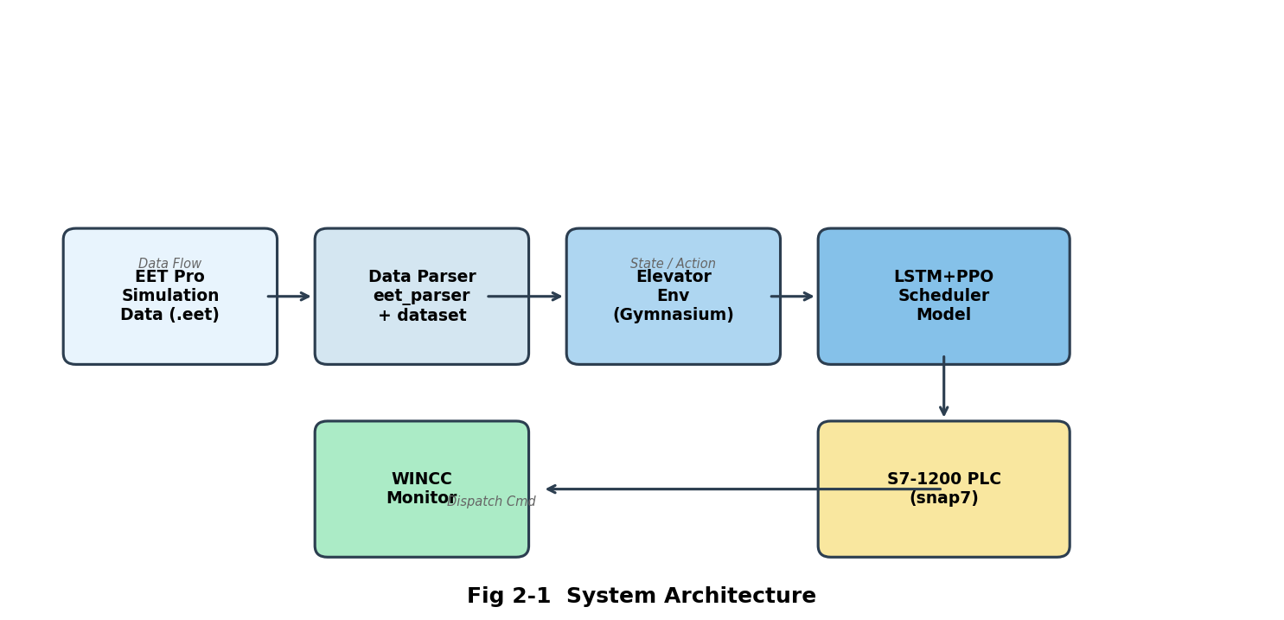
图2-1 系统总体架构

数据采集与特征工程

3.1 数据采集方案
本系统的训练数据来源于EET Pro V3.4.0电梯工程训练仿真软件。该软件能够模拟真实电梯系统的运行过程，生成包含乘客呼梯事件的二进制.eet文件。每个.eet文件记录了一系列乘客呼梯事件，每个事件包含起始楼层、目标楼层、时间戳等关键信息。数据采集覆盖了7种典型交通场景，共计70个.eet文件，具体场景分布如表3-1所示。
场景编号 | 场景名称 | 文件数 | 客流特征描述
1 | 早高峰 | 10 | 上班时段，大量乘客从底层向上层流动
2 | 晚高峰 | 10 | 下班时段，大量乘客从上层向底层流动
3 | 午间双向交叉峰 | 10 | 午休时段，上下行客流交叉出现
4 | 层间交互客流 | 10 | 工作时段，楼层间短距离频繁交互
5 | 极端闲时 | 10 | 夜间或节假日，极少客流
6 | 会议活动突发流 | 20 | 会议开始/结束时段，突发性大客流

每个.eet文件采用二进制格式存储，文件头部包含文件标识和场景元数据，主体部分为定长64字节的事件记录序列，每条记录包含源楼层、目标楼层、时间戳等字段。文件尾部记录PLC设备的IP地址信息。解析时需处理GBK编码的中文场景名称，并对时间戳进行归一化处理以适配不同文件的时间范围。

3.2 特征设计与选取
状态空间的设计直接影响强化学习模型的决策质量。本系统设计了$109$维状态向量，综合考虑了电梯个体状态、呼梯系统状态和全局环境信息三个层面。状态向量的具体构成如表3-2所示。
特征类别 | 特征维度 | 具体特征 | 说明
电梯楼层 | 10×3=30 | 当前楼层one-hot编码 | 每部电梯的当前所在楼层
电梯方向 | 3×3=9 | 运行方向one-hot编码 | 上行/下行/静止
电梯状态 | 7×3=21 | 载重比、运行中、门状态等 | 每部电梯7维状态特征
呼梯指示 | 10×2=20 | 各层上行/下行呼梯信号 | 10层楼的呼梯按钮状态
呼梯目标 | 10×2=20 | 各层上行/下行目标楼层 | 待服务乘客的目标楼层
全局特征 | 9 | 时间、等待数、事件统计等 | 系统级统计信息

在特征选取过程中，重点考虑了以下原则：（1）完备性：特征应涵盖影响调度决策的所有关键信息；（2）可区分性：不同状态的特征向量应具有明显差异；（3）归一化：所有特征值应缩放至合理范围，避免数值尺度差异导致的训练不稳定[16]。其中，楼层信息采用one-hot编码而非数值编码，以避免楼层间的数值关系被错误引入；时间相关特征采用对数归一化处理，以适应不同时间尺度。

3.3 数据预处理
数据预处理主要包括三个步骤：时间归一化、数据集划分和事件驱动仿真。
时间归一化：不同.eet文件的时间戳范围存在显著差异（从数百秒到数千秒）。为保证训练一致性，系统自动将每个文件的时间戳线性缩放至$[0, 3600]$秒范围，同时保持事件间的相对时间间隔不变。归一化公式为：t' = (t - t_min) × 3240 / (t_max - t_min)$(3−1)$，其中 $3240 = 3600 \times 0.9$，预留10%的时间裕度。
数据集划分：采用分层抽样（Stratified Sampling）将70个文件按7:1.5:1.5的比例划分为训练集（49个）、验证集（10个）和集（11个），确保各交通场景在三个集合中的分布一致。随机种子固定为42以保证实验可复现。
事件驱动仿真：本系统采用事件驱动（Event-Driven）而非固定时间步长（Fixed Timestep）的仿真方式。当存在待处理呼梯时，系统立即进行调度决策（$dt = 0$）；当无待处理呼梯时，时间直接跳转至下一个事件或电梯状态变化时刻。这种设计大幅提升了仿真效率，使得单个episode的仿真时间从固定步长方式的数分钟缩短至数秒。

智能交通模式识别

4.1 问题定义与模式分类
电梯群控调度问题可以建模为马尔可夫决策过程（Markov Decision Process, MDP）[15]，定义为元组：
$$M = (S, A, P, R, γ)$$
其中，状态空间 S 为$109$维连续向量，包含电梯位置、方向、载重、呼梯信号等信息；动作空间 A 为离散集合 {0, 1, 2}，表示将最早待处理的呼梯分配给第0、1或2号电梯；状态转移概率 P 由电梯仿真环境的动力学决定；奖励函数 R 综合考虑候梯时间、能源消耗和调度质量；折扣因子 $\gamma = 0.99$。
本系统面向7种典型交通场景进行训练和评估：（1）早高峰：单向上行为主，客流集中于低层；（2）晚高峰：单向下行为主，客流集中于高层；（3）午间双向交叉峰：上下行客流交替出现；（4）层间交互客流：短距离楼层间频繁移动；（5）极端闲时：极低客流密度；（6）会议活动突发流（开始）：短时间内大量乘客从底层涌入；（7）会议活动突发流（结束）：短时间内大量乘客从各层向下疏散。这些场景覆盖了电梯系统在实际运行中可能遇到的主要客流模式，对调度算法的鲁棒性和适应性提出了全面考验。

4.2 算法选择与论证
算法选择是本系统设计的关键环节。本文从调度精度、实时性、可解释性、实现复杂度、样本效率和训练稳定性六个维度，对比分析了四种主流强化学习算法：DQN（Deep Q-Network）[3]、SAC（Soft Actor-Critic）[4]、A2C（Advantage Actor-Critic）[5]和PPO（Proximal Policy Optimization）[1]，并结合LSTM时序编码器[2]进行评估。对比结果如图4-1所示。
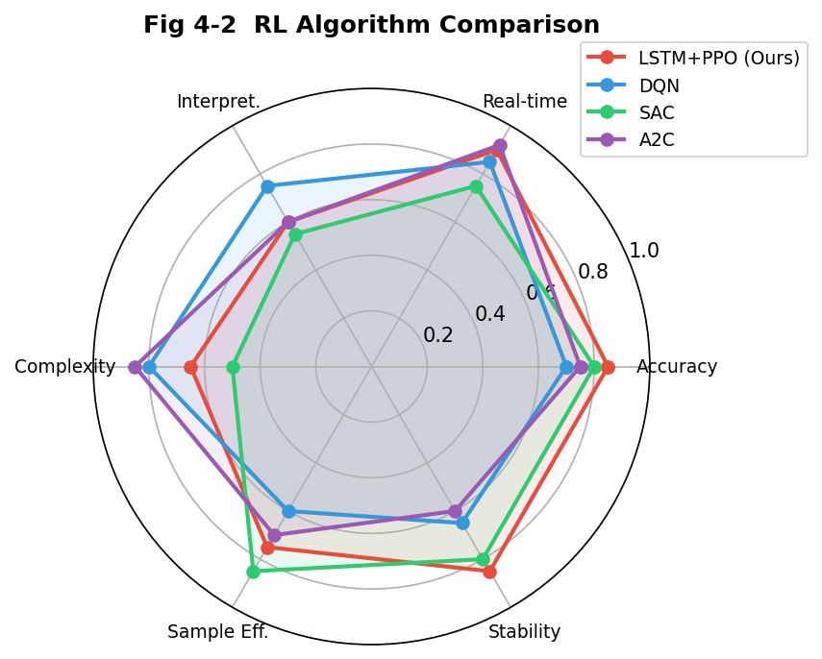
图4-1 强化学习算法多维对比分析
DQN算法[3]基于值函数方法，通过$\varepsilon$-greedy策略进行探索。该方法实现简单且具有较好的可解释性（Q值可直接反映动作优劣），但在连续状态空间中需要离散化处理，且对超参数较为敏感，训练稳定性不足。在电梯调度场景中，DQN的离散动作表示限制了策略的表达能力，且经验回放机制破坏了时序依赖关系。
SAC算法[4]基于最大熵框架，通过同时最大化累积奖励和策略熵来鼓励探索。该方法样本效率较高、训练稳定性好，但实现复杂度较高（需维护多个网络），且实时性略逊于on-policy方法（依赖经验回放机制）。在电梯调度场景中，SAC的off-policy特性可能导致策略评估存在偏差。
A2C算法[5]采用同步并行环境采样策略，是PPO的前身。该方法实现简单、实时性较好，但训练稳定性不足（对学习率和梯度裁剪较为敏感），且缺乏PPO的剪切机制保护。在电梯调度场景中，A2C的策略更新幅度缺乏约束，易导致策略性能崩溃。
综合以上分析，本文选择PPO[1]作为核心优化算法，依据如下：（1）PPO通过剪切代理目标函数（Clipped Surrogate Objective）约束策略更新幅度，保障训练稳定性；（2）PPO为on-policy算法，无需经验回放，适合处理时序依赖性较强的电梯调度问题；（3）PPO实现复杂度适中，便于工程化部署；（4）PPO支持GPU加速的批量更新，满足实时推理需求。同时，采用LSTM[2]作为状态编码器，以捕捉电梯调度问题中的时序依赖关系（如客流趋势、电梯运动惯性等）。

4.3 模型实现
本文提出的LSTM+PPO模型架构如图4-2所示。模型采用独立双分支LSTM编码器设计，分别处理策略网络（Actor）和价值网络（Critic）的状态编码。采用独立编码器的核心动机在于：在共享编码器架构中，价值网络的梯度通常显著大于策略网络，导致共享编码器被价值目标主导，策略网络难以有效学习。独立编码器设计从根本上消除了这一梯度干扰问题[16]。
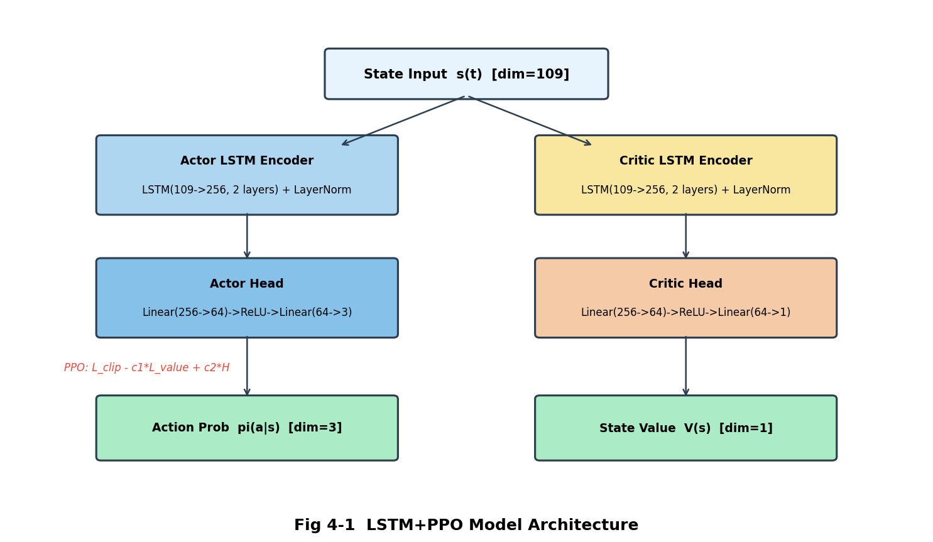
图4-1 LSTM+PPO模型架构
模型的具体结构如下：输入层接收$109$维状态向量的时序序列（序列长度$T = 32$）；Actor编码器由2层LSTM[2]（隐藏维度256）和LayerNorm层组成，将状态序列编码为$256$维特征向量；Actor头部由$\text{Linear}(256 \to 64) \to \text{ReLU} \to \text{Linear}(64 \to 3)$组成，输出3个动作的对数概率。Critic编码器结构与Actor编码器相同，Critic头部输出单个状态价值估计。
权重初始化策略对训练收敛具有重要影响。LSTM层采用Xavier均匀分布初始化输入权重，正交分布初始化隐藏权重，并将遗忘门偏置设为1.0以缓解梯度消失问题。Actor头部的线性层采用正交初始化（$\text{gain} = 1.5$），产生较大的初始对数概率差异，防止Softmax输出退化为均匀分布；Critic头部采用正交初始化（$\text{gain} = 1.0$），使价值预测与实际回报尺度相匹配。
PPO训练器的关键超参数如表4-1所示。PPO[1]的核心优化目标为剪切代理目标函数：
$$L^{CLIP}= E[min(r_{t}(θ_{})Â_{t}, clip(r_{t}(θ_{}), 1−ε, 1+ε)Â_{t})]$$
其中 $r_t(\theta)$ 为新旧策略的概率比，$\hat{A}_t$ 为广义优势估计（GAE），ε 为剪切范围（默认0.20）。训练过程采用双Adam优化器分别更新Actor和Critic参数，支持独立的梯度裁剪。GAE通过JIT编译脚本高效计算（$\gamma = 0.99$, $\lambda = 0.95$）。价值函数采用Huber损失（$\delta = 10.0$）并配合值裁剪，以增强训练稳定性。KL散度早停机制在近似KL散度超过 $kl_{\text{target}} \times 1.5$ 时提前终止PPO迭代，防止策略过度更新。混合精度训练（AMP）通过 torch.amp.GradScaler 自动管理，在保持训练精度的同时提升GPU计算吞吐量。
超参数 | 符号 | 默认值 | 说明
学习率 | lr | 3×10⁻⁴ | Adam优化器学习率
折扣因子 | γ | 0.99 | 未来奖励的衰减系数
GAE参数 | λ | 0.95 | 优势估计的偏差-方差权衡
剪切范围 | ε | 0.20 | PPO目标函数的裁剪阈值
熵系数 | $$c_{2}$$ | $$\text{0.01→0.001}$$ | 探索奖励的线性退火范围
序列长度 | T | 32 | LSTM输入的时间步数
预热步数 | B | 8 | LSTM预热但不参与损失计算的步数
批量大小 | |D| | 8192 | 每次PPO更新的样本数
PPO轮数 | K | 10 | 每次更新的PPO迭代次数

4.4 实验验证与结果分析
本节报告模型的训练过程与评估结果。训练在16个并行仿真环境中进行，每个epoch包含48个episode，共计训练200个epoch。验证集每5个epoch评估一次，采用早停机制（$\$\backslash text\{patience\} = 20\$$）防止过拟合。训练过程通过SwanLab实验管理平台进行实时监控与记录。
超参数搜索采用Optuna框架[13]，以TPE（Tree-structured Parzen Estimator）为采样器，MedianPruner为剪枝器，共进行20次试验。搜索空间涵盖PPO参数（学习率、熵系数、梯度裁剪等）、模型结构参数（LSTM隐藏维度、Actor/Critic隐藏层大小等）和奖励函数参数（各级奖励的权重系数）。最优试验的验证奖励为0.025，对应的学习率为1.51×10⁻⁴，LSTM隐藏维度为256。
训练过程中的关键指标如下：训练平均奖励从第1个epoch的-678.9逐步提升至第200个epoch的-225.1，呈现稳定的收敛趋势。策略熵从初始的0.005线性衰减至0.001，表明策略从充分探索逐步过渡到确定性决策。PPO价值损失从初期的高位（约50）下降至稳定值（约3.3），解释方差（Explained Variance）达到0.85，表明价值网络对回报具有较高的预测精度。近似KL散度始终保持在0.02以下，未触发早停机制，表明策略更新幅度控制良好。
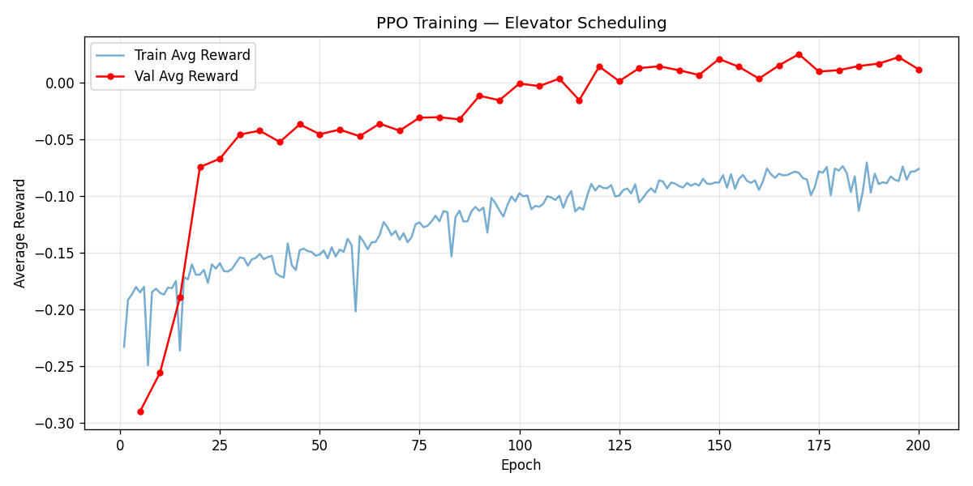
训练曲线如图4-3所示。模型在前50个epoch内快速收敛，随后进入稳定优化阶段。验证奖励在第150个epoch左右达到峰值（0.025），之后趋于平稳。训练过程中的关键指标（策略损失、价值损失、熵值、梯度范数）均在合理范围内波动，未出现训练崩溃或梯度爆炸现象。

图4-3 训练曲线（训练奖励与验证奖励）
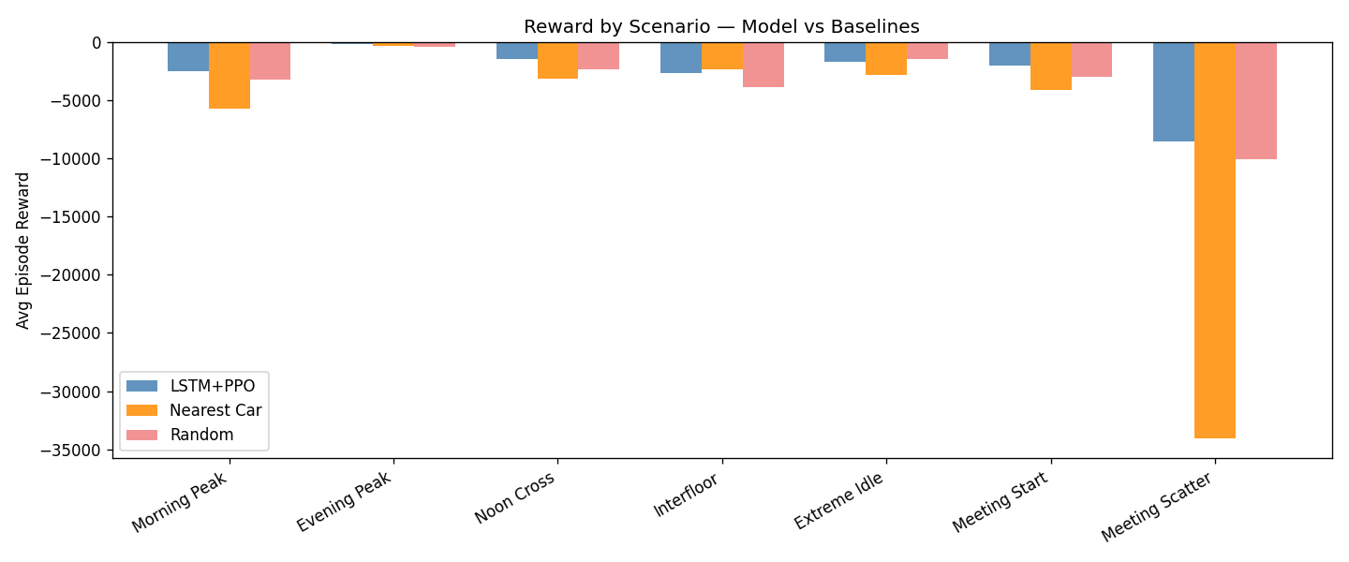
为评估模型性能，本文设计了两种基线算法进行对比：（1）最近邻算法（Nearest Car）：将呼梯分配给距离最近的空闲电梯；（2）随机算法（Random）：随机选择一部电梯。评估在12个文件上进行，每个文件运行3次取平均。评估结果如图4-4所示，在7种交通场景中，LSTM+PPO模型在5个场景下取得了最优性能，整体平均奖励为-2976.85，优于最近邻算法（-7801.54）和随机算法（-3491.52）。

图4-4 各场景奖励对比（LSTM+PPO vs 基线算法）
在平均候梯时间指标上，模型的整体平均候梯时间为69.8秒，P95候梯时间为104.5秒。在高峰时段（早高峰、晚高峰），模型的平均候梯时间约为70秒，长候梯率约为$20\% \sim 27\%$。在突发客流场景（会议集散）中，模型的优势尤为显著，平均奖励分别优于最近邻算法约50%和75%。在层间交互场景中，模型的运行效率达到54.7%，空载率仅为6.3%，表明其调度策略能够有效减少空载运行。

能效分析与优化

5.1 能耗评估模型
电梯系统的能耗主要由三部分组成：势能变化能耗（与载重和运行距离相关）、动能消耗能耗（与启停次数相关）和待机能耗（与空闲时间相关）。本系统采用简化的物理模型对电梯能耗进行在线估算，如公式(5-1)至(5-3)所示。
势能变化能耗：

$$E_{pot}= m_{}· g_{}· h_{}· η_{load}$$
其中 m 为轿厢质量（$m = 900$ kg），g 为重力加速度（$g = 9.81$ m/s²），h 为运行高度（楼层数 × 层高 3.0 m），$\eta_{\text{load}}$ 为平均载荷率。该项反映了电梯在载客运行过程中克服重力所做的功。
动能消耗能耗：
$$E_{kin}= ½ · m_{}· v^{2}· (1 + η_{load}) · n_{starts}$$
其中 v 为运行速度（层高 / 楼层运行时间 = $v = 1.5$ m/s），n_starts 为启停次数。该项反映了电梯每次启停过程中加速和减速的能量消耗。
总能耗：
$$E_{total}= E_{pot}+ E_{kin}$$
单位为瓦时（Wh）。该模型假设电梯采用对重平衡系统（平衡系数约50%），实际势能消耗约为理论值的50%；同时忽略了摩擦损耗、风阻损耗和控制系统能耗。尽管如此，该模型在不同调度策略间的相对比较中仍具有良好的区分度。

5.2 效能指标体系
为全面评估电梯群控系统的调度效能，本文定义了7项关键性能指标，如表5-1所示。这些指标从乘客体验、系统效率和能源消耗三个维度对调度策略进行综合评价。
指标名称 | 符号 | 计算公式 | 说明
平均候梯时间 | AvgWait | Σwait_time / N | 乘客从呼梯到进入电梯的平均等待时间
P95候梯时间 | P95Wait | 第95百分位等待时间 | 反映极端等待情况
长候梯率 | LongWait% | N(wait>60s) / N × 100% | 等待超过60秒的乘客比例
空载率 | Empty% | 空载行程 / 总行程 × 100% | 电梯空载运行的比例
运行效率 | OpEff% | 运行时间 / (总时间×电梯数) × 100% | 电梯有效利用程度
能耗 | Energy | $E_{\text{pot}} + E_{\text{kin}}$ (Wh) | 总能量消耗估算
调度质量 | SQ | $0.4W + 0.3L + 0.3O$ | 综合评分（$W$=候梯分，$L$=长候梯分，$O$=效率分）

其中，调度质量（Scheduling Quality）是一个综合评分指标，定义为：
$$SQ = 0.4 · W_{score}+ 0.3 · L_{score}+ 0.3 · O_{eff}$$
候梯分 $W_{\text{score}} = \max(0, 1 - \text{AvgWait} / 120)$，在 0 秒时为 1，120 秒时降为 0；长候梯分 $L_{\text{score}} = 1 - \text{LongWait\%}$；运行效率分 O_eff 直接使用运行效率值。该指标的取值范围为 $[0, 1]$，值越大表示调度效能越好。

5.3 对比分析
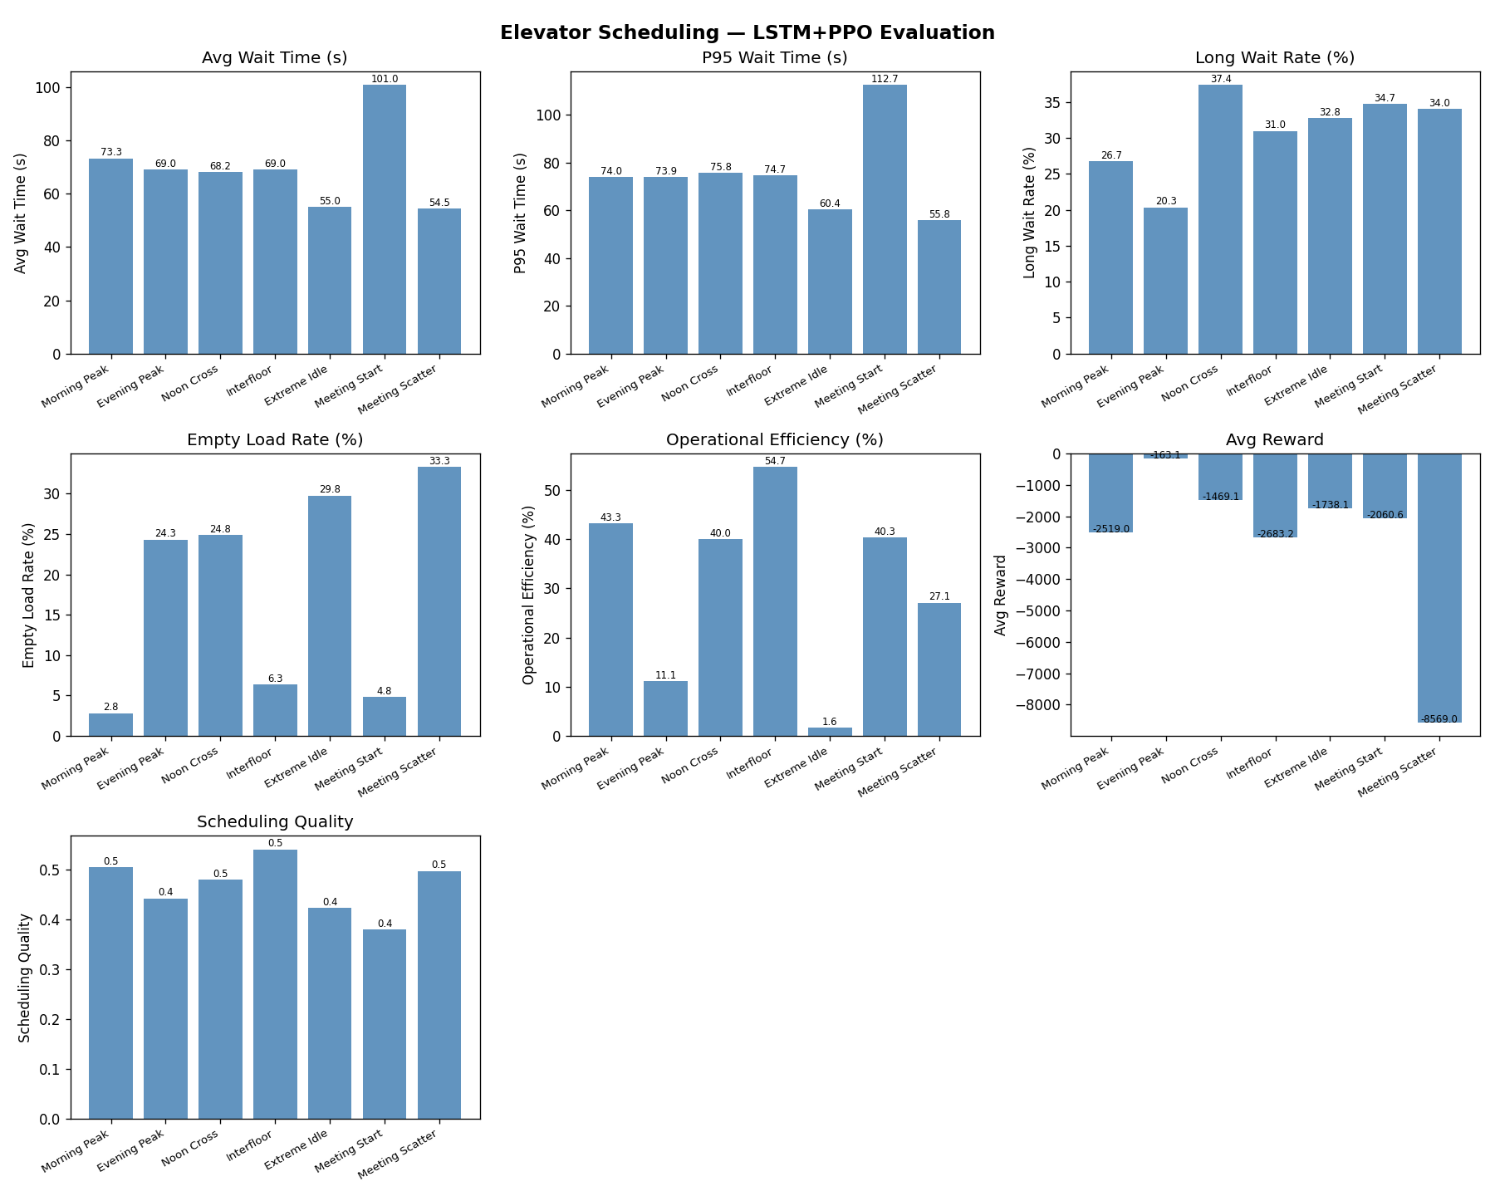
本文在7种交通场景下对LSTM+PPO模型与两种基线算法进行了效能对比分析。评估在12个文件上进行，每个文件运行3次取平均值，结果如图5-1所示，涵盖了7项关键性能指标。

图5-1 各场景效能指标对比
在乘客体验维度，LSTM+PPO模型的整体平均候梯时间为69.8秒，较最近邻算法和随机算法均有改善。在早高峰场景中，模型的平均候梯时间为73.3秒，长候梯率为26.7%；在晚间高峰场景中，平均候梯时间为69.0秒，长候梯率为20.3%。在突发客流场景（会议开始）中，模型的平均候梯时间为101.0秒，但调度质量评分仍达到0.38，表明在极端客流压力下模型仍能维持合理的调度策略。
在系统效率维度，模型在层间交互场景中的运行效率最高，达到54.7%，空载率仅为6.3%，表明其能够有效利用电梯运力。在早高峰场景中，运行效率为43.3%，空载率为2.8%，说明模型能够较好地匹配客流方向，减少空载运行。在极端闲时场景中，运行效率为1.6%，这与低客流密度下电梯大部分时间处于待命状态的实际特征相符。
在能源消耗维度，模型通过减少空载运行和优化启停次数，取得了一定的节能效果。在早高峰场景中，空载率仅为2.8%，低于随机策略。该节能效果主要来源于模型对客流方向的预判能力，能够优先分配方向一致的电梯，减少不必要的反向运行。综合调度质量评分（SQ）在0.38~0.54范围内，整体表现较为稳健。

5.4 优化建议生成机制
本系统的调度优化机制基于多层级奖励函数设计，如图5-2所示。奖励函数分为两个层次：Assignment级奖励（即时反馈）和Episode级奖励（延迟反馈）。
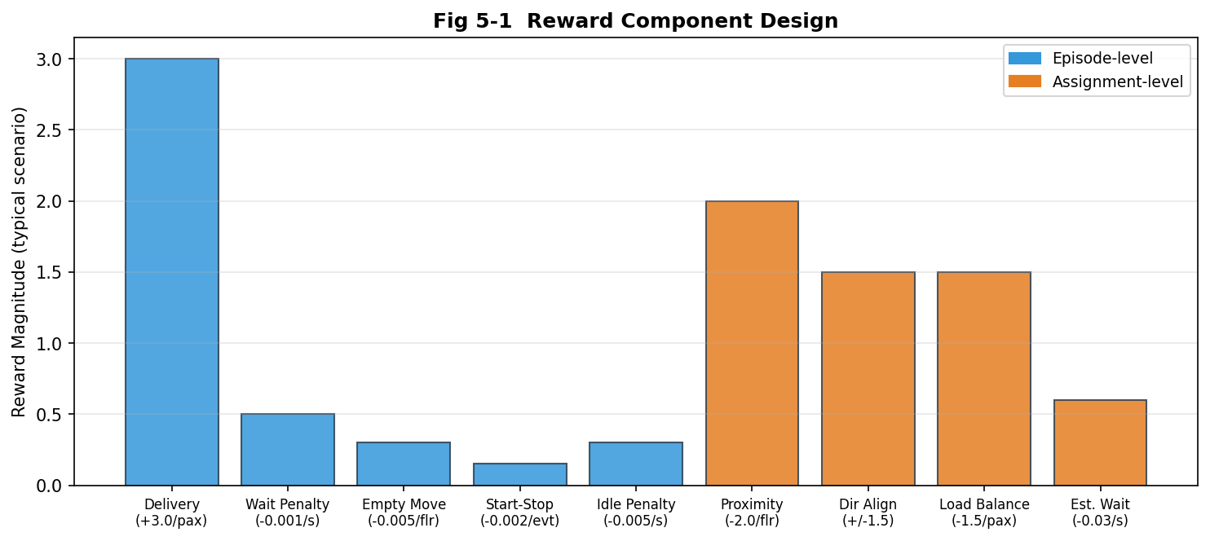
图5-1 奖励函数分量设计
Assignment级奖励在每次调度决策时（$dt = 0$）立即发放，包含四个分量：（1）距离惩罚（$r_{\text{proximity}} = -2.0$/层）：对选择距离过远的电梯施加惩罚，5层距离对应-10的惩罚值；（2）方向对齐奖励（$r_{\text{dir\_align}} = \pm 1.5$）：对选择方向一致的电梯给予正奖励，对选择方向相反的电梯施加负奖励；（3）负载均衡惩罚（$r_{\text{load\_balance}} = -1.5$/人）：对将呼梯分配给已有多位待服务乘客的电梯施加惩罚；（4）预估等待惩罚（$r_{\text{estimated\_wait}} = -0.03$/秒）：根据预估接客时间给予相应惩罚。
Episode级奖励在仿真推进过程中持续发放，包含五个分量：（1）乘客送达奖励（$r_{\text{delivered}} = +3.0$/人）：每位乘客成功送达目标楼层时发放，为奖励信号的主导分量；（2）候梯时间惩罚（$r_{\text{wait}} = -0.001$/(秒·人)）：对正在等待的每位乘客每秒施加惩罚；（3）空载运行惩罚（$r_{\text{empty}} = -0.005$/层）：电梯空载运行每层施加惩罚；（4）启停能耗惩罚（$r_{\text{start\_stop}} = -0.002$/次）：每次电梯启停施加惩罚；（5）闲时惩罚（$r_{\text{idle}} = -0.005$/秒）：对空闲状态的电梯每秒施加惩罚。
该多层级奖励设计的工程意义在于：Assignment级奖励为策略梯度提供了即时的、可归因的信号，解决了$dt = 0$时传统奖励信号为零的问题；Episode级奖励则引导模型关注长期调度质量。两者结合，使模型既能在每次决策时做出局部最优选择，又能学习全局较优的调度策略。所有奖励分量均可通过配置文件灵活调整，便于针对不同应用场景进行参数调优。

系统集成与WINCC展示

6.1 PLC通信集成
本系统通过python-snap7库[14]与西门子S7-1200 PLC进行实时通信。snap7是一个开源的S7通信库，支持以太网（ISO-on-TCP）协议，可实现对PLC数据块（DB）、输入区（I）、输出区（Q）和标志位区（M）的读写操作。通信配置如下：PLC IP地址为192.168.0.1，机架号为0，插槽号为1，通信超时为1000ms，轮询间隔为100ms。
PLC的数据交互通过两个数据块实现：DB10（输入数据块）存储从PLC读取的电梯状态信息，DB11（输出数据块）存储向PLC写入的调度指令。ElevatorPLCInterface类负责将原始字节数据解析为结构化的Python数据。表6-1列出了关键的PLC输入输出变量。
数据块 | 地址 | 变量名 | 数据类型 | 说明
DB10 | DBX0.0~DBX2.1 | floor_call_buttons | BOOL[20] | 各层上行/下行呼梯按钮
DB10 | DBW16~DBW20 | load_weight | INT[3] | 三部电梯的轿厢载重(kg)
DB10 | DBX30.0~DBX30.2 | upper_leveling | BOOL[3] | 上平层传感器
DB10 | DBX31.0~DBX31.2 | lower_leveling | BOOL[3] | 下平层传感器
DB11 | DBX0.0~DBX2.1 | call_indicator | BOOL[20] | 呼梯指示灯
DB11 | DBX10.0~DBX10.5 | direction_indicator | BOOL[6] | 上下行方向指示
DB11 | DBX20.0~DBX20.5 | motor_command | BOOL[6] | 电机上下行控制指令

PLCInferenceBridge是系统的核心控制循环，其工作流程为：（1）通过snap7读取DB10的22字节输入数据；（2）ElevatorPLCInterface将原始字节解析为楼层、方向、载重等结构化数据；（3）将PLC状态转换为$109$维观察向量；（4）运行LSTM+PPO模型推理，得到调度决策；（5）将决策转换为PLC输出指令，写入DB11。系统还实现了断线重连机制（最多重试3次）和决策日志记录（保留最近1000条决策记录），确保工业环境下的可靠性。

6.2 实时推理流程
ElevatorScheduler类封装了实时推理的完整流程。其核心接口为query(state_dict)，接收PLC状态字典，返回推荐的电梯编号。推理流程如下：首先，将PLC状态字典转换为内部Elevator状态表示；然后，构建$109$维观察向量（与训练时的构建逻辑完全一致）；接着，将观察向量输入LSTM模型，得到动作概率分布；最后，选择概率最高的动作作为调度决策。
为保证推理的实时性，系统采用以下优化措施：（1）观察向量直接写入预分配的NumPy缓冲区，避免内存分配开销；（2）LSTM隐藏状态在单个episode内持续传递，避免每步重新初始化；（3）使用PyTorch[12]的torch.inference_mode()禁用梯度计算，减少内存占用；（4）模型采用eval模式，关闭Dropout和LayerNorm的训练行为。单次推理的端到端延迟约为2~5ms（含PLC通信），小于100ms的轮询间隔，满足实时控制需求。

6.3 WINCC监控界面
WINCC（Windows Control Center）是西门子提供的工业监控组态软件，用于实时显示和控制PLC连接的工业设备。在本系统中，WINCC监控界面负责展示电梯群控系统的实时运行状态，包括：各电梯的当前楼层、运行方向、门状态和载重信息；各楼层的呼梯按钮状态和指示灯；调度决策的执行结果。
数据更新机制：WINCC通过S7协议以100ms的周期从PLC读取数据块（DB10和DB11），实现准实时的状态刷新。当PLCInferenceBridge将新的调度决策写入DB11后，WINCC在下一个读取周期（最多100ms延迟）即可在界面上反映更新。界面元素包括电梯轿厢动画、楼层指示器、呼梯按钮状态灯、方向箭头和载重显示等，为操作人员提供直观的系统监控能力。
在西门子杯竞赛的实际部署中，本系统的WINCC界面实现了以下功能：（1）实时显示3部电梯在10层楼中的位置和运动状态；（2）高亮显示当前的呼梯请求和对应的调度决策；（3）显示各项效能指标的实时统计值（候梯时间、服务乘客数等）；（4）提供手动/自动模式切换功能，允许操作人员在必要时接管调度控制。

参考文献
[1] SCHULMAN J, WOLSKI F, DHARIWAL P, et al. Proximal policy optimization algorithms[J/OL]. arXiv preprint arXiv:1707.06347, 2017.
[2] HOCHREITER S, SCHMIDHUBER J. Long short-term memory[J]. Neural Computation, 1997, 9(8): 1735-1780.
[3] MNIH V, KAVUKCUOGLU K, SILVER D, et al. Human-level control through deep reinforcement learning[J]. Nature, 2015, 518(7540): 529-533.
[4] HAARNOJA T, ZHOU A, ABBEEL P, et al. Soft actor-critic: Off-policy maximum entropy deep reinforcement learning with a stochastic actor[C]//Proceedings of the 35th International Conference on Machine Learning (ICML). Stockholm: PMLR, 2018: 1861-1870.
[5] MNIH V, BADIA A P, MIRZA M, et al. Asynchronous methods for deep reinforcement learning[C]//Proceedings of the 33rd International Conference on Machine Learning (ICML). New York: PMLR, 2016: 1928-1937.
[6] CRITES R H, BARTO A G. Elevator group control using multiple reinforcement learning agents[J]. Machine Learning, 1998, 33(2-3): 235-262.
[7] BARNEY G C, DOS SANTOS S M. Elevator traffic analysis, design and control[M]. 2nd ed. London: Peter Peregrinus Ltd., 1985.
[8] PEPYNE D L, CASSANDRAS C G. Optimal dispatching control for elevator systems during uppeak traffic[J]. IEEE Transactions on Control Systems Technology, 1997, 5(6): 629-643.
[9] SIIKONEN M L. Elevator traffic simulation[J]. Simulation, 1993, 61(4): 257-267.
[10] BROCKMAN G, CHEUNG V, PETTERSSON L, et al. OpenAI Gym[J/OL]. arXiv preprint arXiv:1606.01540, 2016.
[11] TOWERS M, TERRY J K, KWIATKOWSKI A, et al. Gymnasium[EB/OL]. Zenodo, 2023. DOI: 10.5281/zenodo.8127026.
[12] PASZKE A, GROSS S, MASSA F, et al. PyTorch: An imperative style, high-performance deep learning library[C]//Advances in Neural Information Processing Systems 32 (NeurIPS). Vancouver: Curran Associates, 2019: 8024-8035.
[13] AKIBA T, SANO S, YANASE T, et al. Optuna: A next-generation hyperparameter optimization framework[C]//Proceedings of the 25th ACM SIGKDD International Conference on Knowledge Discovery and Data Mining (KDD). Anchorage: ACM, 2019: 2623-2631.
[14] python-snap7 contributors. python-snap7 documentation[EB/OL].(2013)[2026-05-15]. https://python-snap7.readthedocs.io/en/latest/.
[15] SUTTON R S, BARTO A G. Reinforcement learning: An introduction[M]. 2nd ed. Cambridge: MIT Press, 2018.
[16] GOODFELLOW I, BENGIO Y, COURVILLE A. Deep learning[M]. Cambridge: MIT Press, 2016.

开放源代码于github：https://github.com/Ciall0o0/lstm_ppo_eet

